Venez nous rencontrer au salon de l’arme et du militaria de
Longueuil (samedi le 12 mars)
Place Desaulniers
1023 Boul. Taschereau
Longueuil (Québec)
J4K 2X5
Utiliserais un style entre c’est deux images,,,,
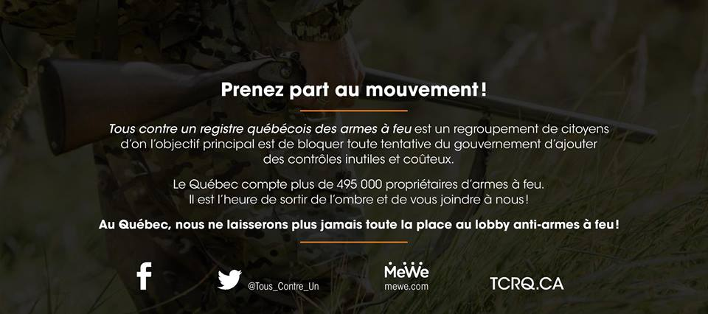

Venez manifestez contre le projet de loi 64 !
Dimanche 3 avril de 10h-12h
1150, 107e Rue, Saint-Georges (Québec) G5Y 8C3
Bureau de circonscription de
Paul Busque, Député libéral de Beauce-Sud

Image panoramique pour évènement Facebook ,,,, a partir de cette photo la mettons

